Игровое спортивное мероприятие «ДО СВИДАНИЯ, ЛЕТО»
в младшей группе

Воспитатель: Копытова Т.И.
Цель: создать радостное настроение от игр на свежем воздухе, развивать двигательную активность. Воспитывать интерес к совместным играм, доброжелательность; желание быть сильным, ловким, смелым.
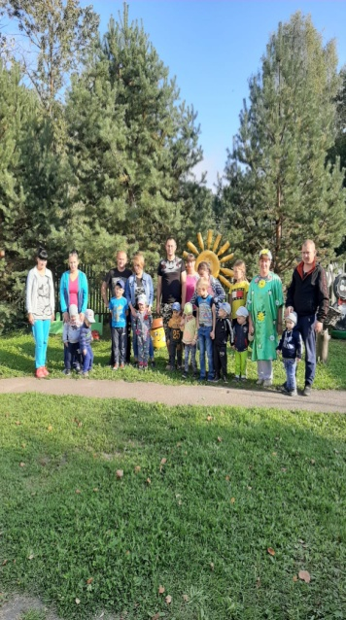
Ведущая.
Лето быстро пролетело, Стали частыми дожди.
«До свиданья, улетели»- Нам курлычут журавли.
Вот, ребята, и отшумело лето. Сегодня мы собрались, чтобы сказать любимому лету: "Прощай! Прощай и до следующего года!"
До свиданья, лето! Здравствуй, осень!
Итак, лето красное, мы танцуем о тебе!
Дети исполняют в кругу танец «Утята»
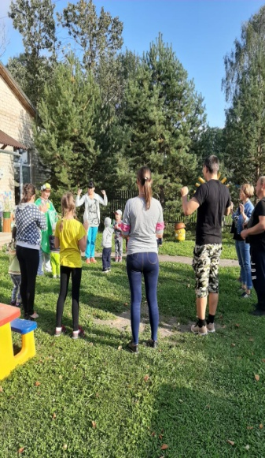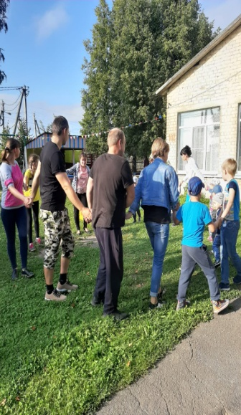
Лето: Я лето красное, я солнышком богато.
Его цветки в моём венке горят
Цветы живые - мой наряд.
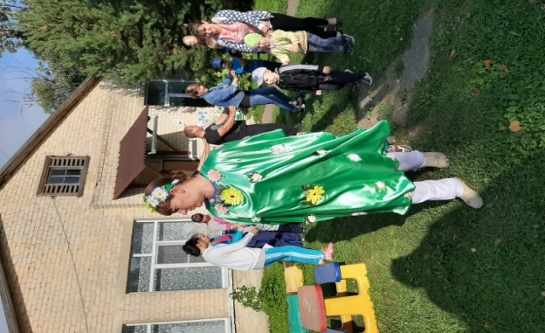
Ведущая. Некоторые ребята недавно приехали с отпуска, а на чем же вы ездили?
Ответы детей.
Ведущая. Послушайте загадку.
Загадка. Железные избушки
Держатся друг за дружку,
Одна с трубой Тянет всех за собой. (Паровоз, поезд)
П/и «Паровоз»
Цель: развивать координацию движений; упражнять в ритмичной, выразительной речи.
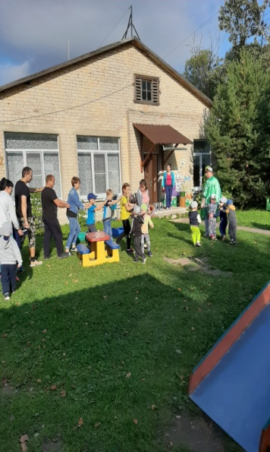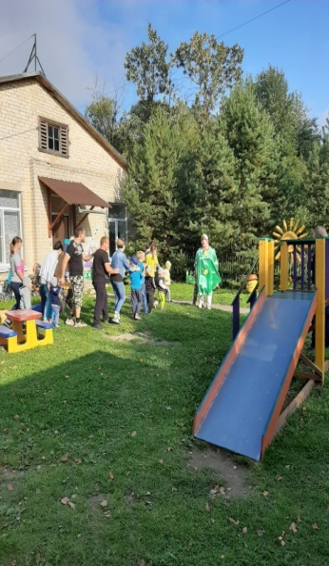
Загадка. Днём спит, ночью летает, Ухает, людей пугает.
В темноте горят глаза – Всем мышам она гроза.(Сова)
П/и «Совушка»
Цель: учиться неподвижно стоять некоторое время, внимательно слушать.
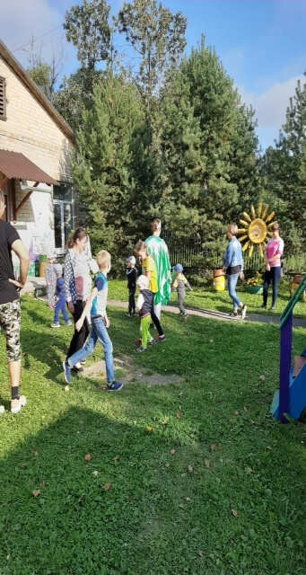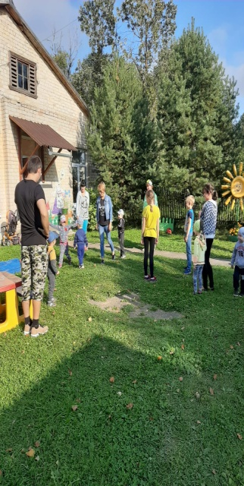
Загадка. Длинноухий очень ловко. По утрам грызет морковку.
Он от волка и лисы. Быстро прячется в кусты. (Заяц).
П/и «Зайцы и волк»
Цель: учить правильно прыгать на двух ногах; слушать текст и выполнять движения в соответствии с текстом.
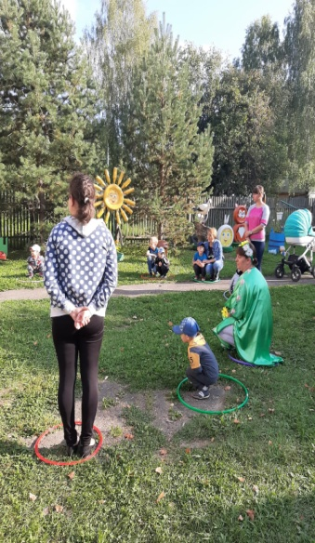
П/и «Кто скорее соберет?»
Цель: учить группировать овощи и фрукты; воспитывать быстроту реакции на слова, выдержку и дисциплинированность.
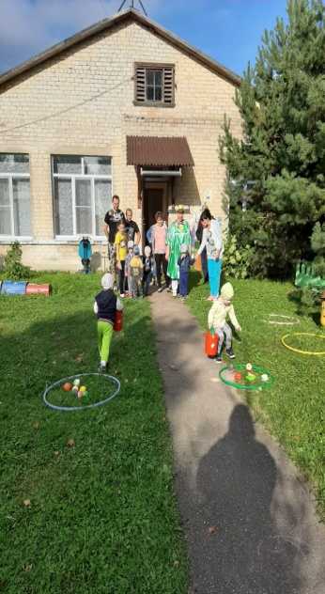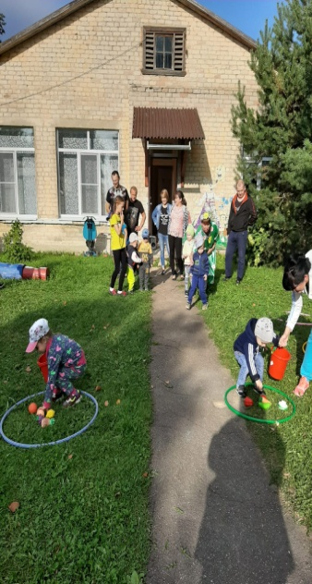
Загадка. Что за пуля – летит и жу-жу-жу жужжит? (Жук).
Не птичка, а с крыльями:
Над цветами летает, Нектар собирает. (Бабочка).
П/и «Жуки и бабочки»
Цель: развивать координацию движений; развивать ориентацию в пространстве.
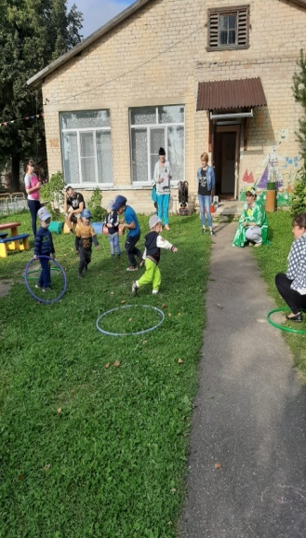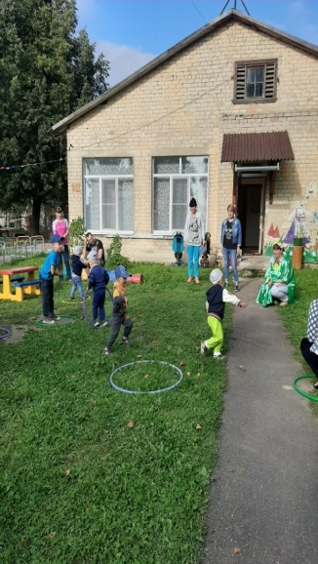

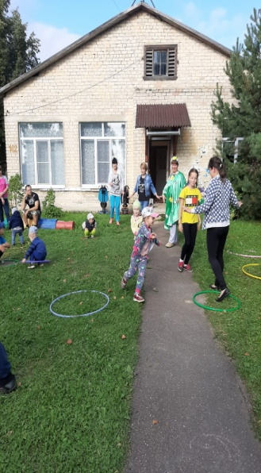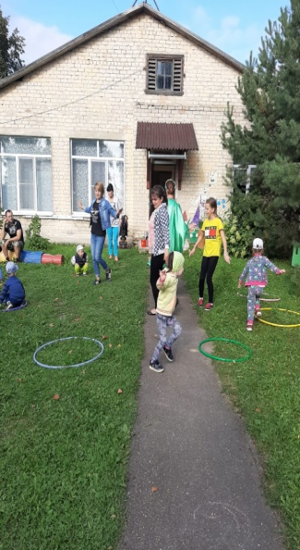
Загадка. Он любит ягоды и мёд,
Зимой в берлоге он живет.
Он – симпатичный, правда, ведь!
А зовут его..? (Медведь).
П/и «У медведя во бору»
Цель: учить ориентироваться в пространстве; развивать внимание.
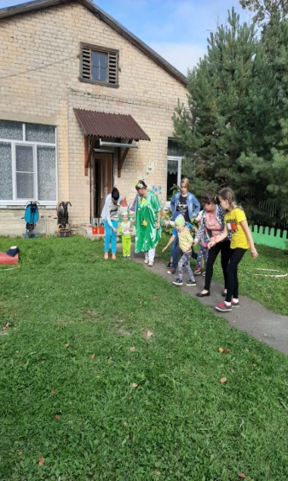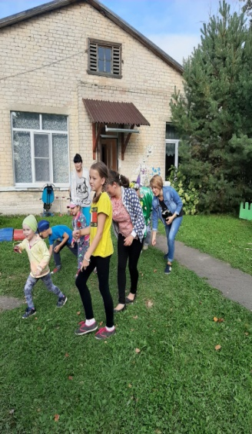
Загадка. Надевает папа кепку
И выходит из избы.
Справа он сажает репку,
Слева - свеклу и бобы.
Тут везде рядами грядки,
Будет урожай в порядке! (Огород)
Ведущая: А что же в огороде растет?
Ответы детей.
Загадка. Вот так овощ-озорник,
Спрятался от нас в парник!
Вырос длинным, молодец!
Что за овощ? (огурец)
П/и «Огуречик… огуречик…»
Цель: формировать умение прыгать на двух ногах в прямом направлении; бегать не наталкиваясь друг на друга; совершать игровые действия в соответствии с текстом.
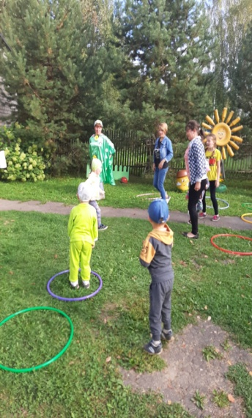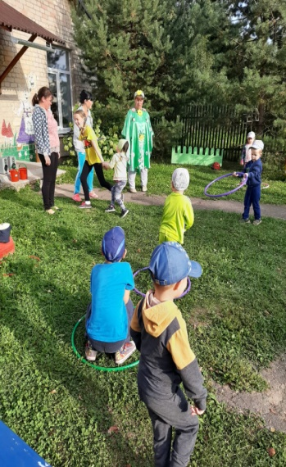
Загадка. Он бывает очень сильный,
Поливает всех обильно.
Из ведра как - будто льется!
Проливным тогда зовется. (Дождь)
П/и "Солнышко и дождик"
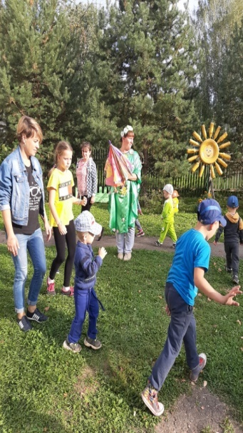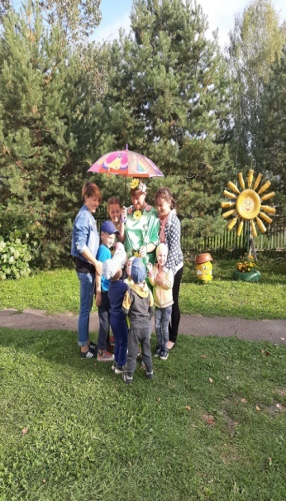
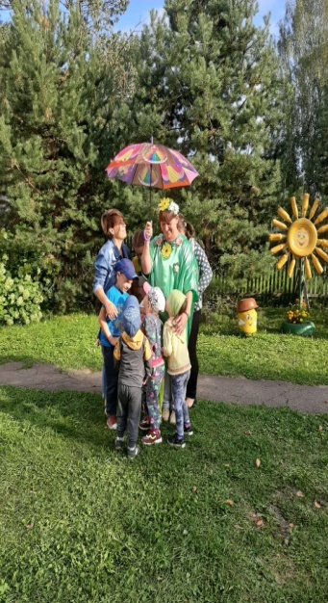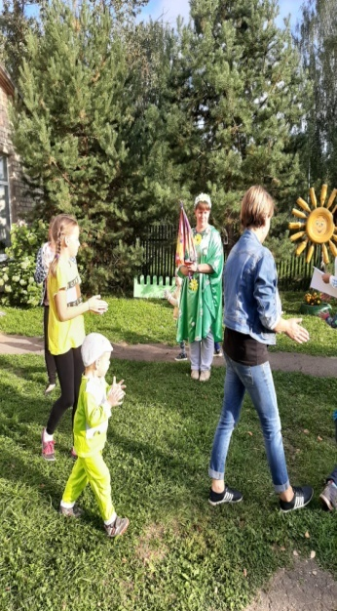
Ведущая:
Славно мы повеселились!
Очень крепко подружились!
Поплясали, поиграли,
Все вокруг друзьями стали!
Но прощаться нам пора.
Что поделать? Ждут осенние дела!
До свиданья, лето! До свиданья!

